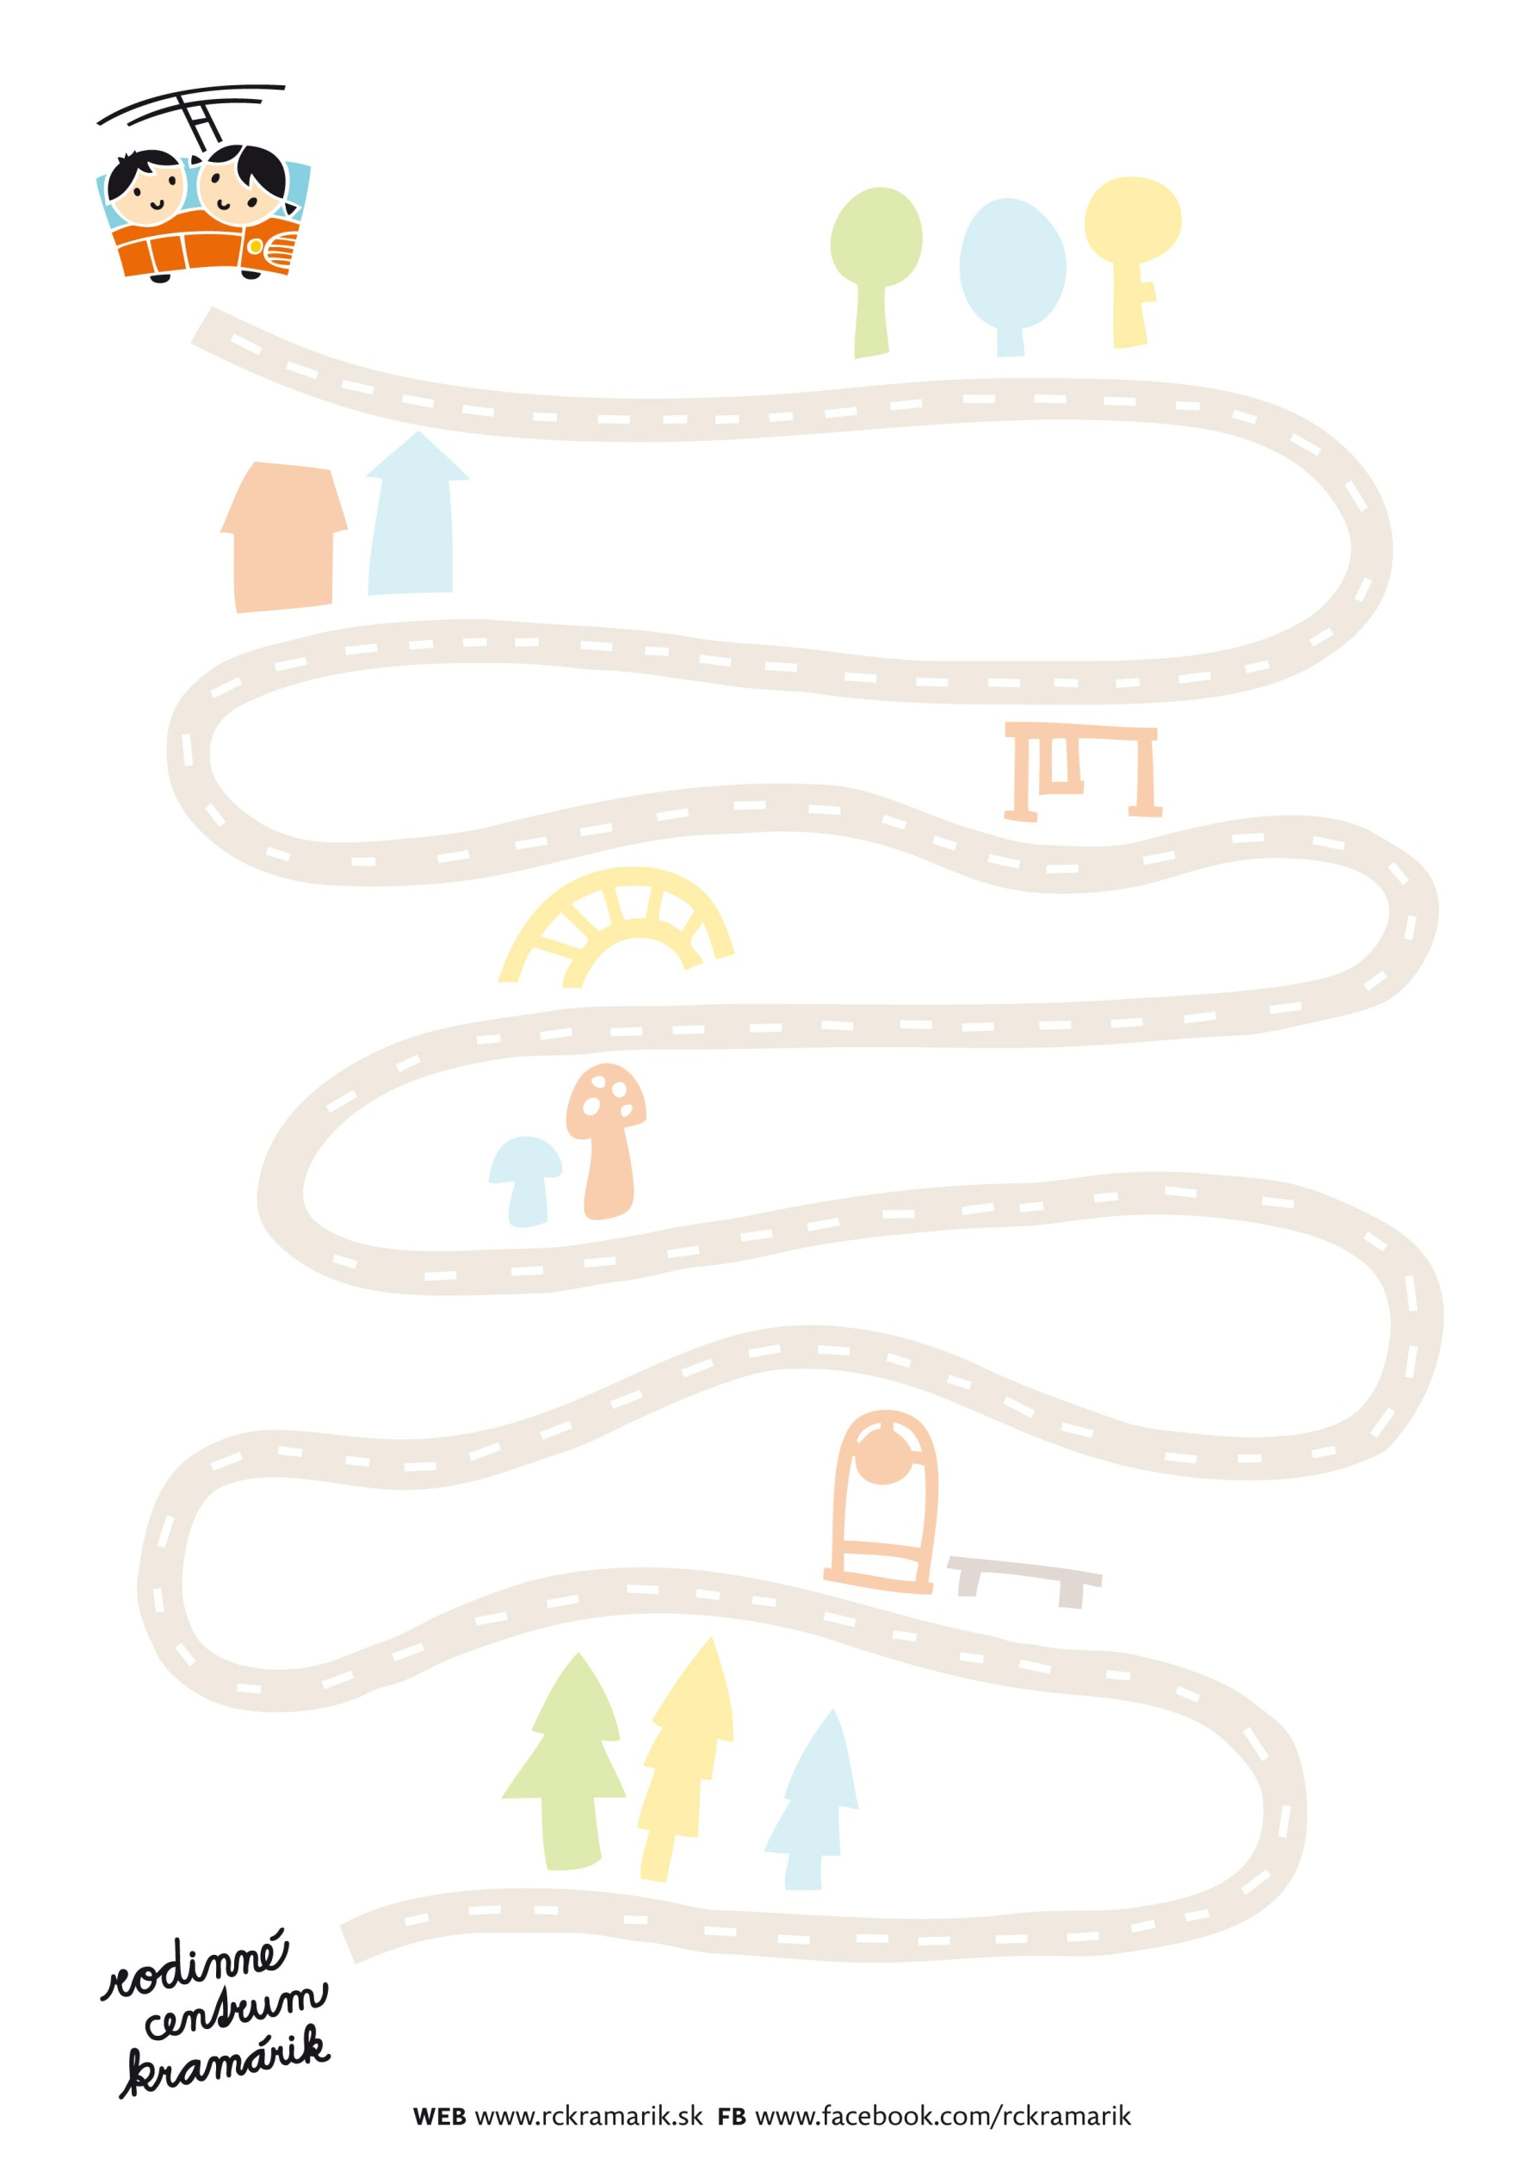
Hľadáte cvičenie, pri ktorom si precvičíte všetky časti tela a posilníte problémové partie?
Príďte si zacvičiť k nám do Kramárika!

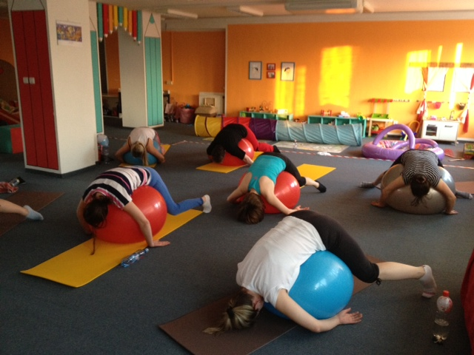

Kedy: každú stredu od 18:30 do 19:30 (začíname 7.10.2015)

Cena: 3,50 €/cvičenie, podmienkou je predplatiť si 5 cvičení

Prihlasovanie: kurzy.rckramarik@gmail.com

Obsah kurzu:

Cvičenia na fit loptách - Fit lopta je ideálnym náčiním, ktoré nás donúti sedieť vzpriamene, ktorým sa dá rozvíjať pohyblivosť, koordinácia a rovnováha, dá sa na nej relaxovať a uvoľňovať a v neposlednom rade naťahovať skrátené svaly a dobre ich poposilňovať. Cvičenie je vhodné pre všetky vekové skupiny žien. Výhodou cvičenia na fit loptách je, že cvičenia sú šetrné k našim kĺbom a odľahčujú ich.

Cvičenia s overbalom veľmi príjemné a hravé cvičenie, pri ktorom si ani neuvedomíme, že posilňujeme celé telo.

Cvičenia s gumovými pásmi (dynaband) - s týmto pásom posilňujeme celé telo, všetky svaly a aj tie, o ktorých sme nevedeli. Dynamické a hravé cvičenie.

Cvičenia s malými činkami ( 0,5 alebo 1 kg) - krásne vyformujú ramená, bicepsy aj tricepsy a bude radosť chodiť s odhalenými ramenami.

Lektorka: Monika Škvarčeková, absolventka Fakulty telesnej výchovy a športu.

